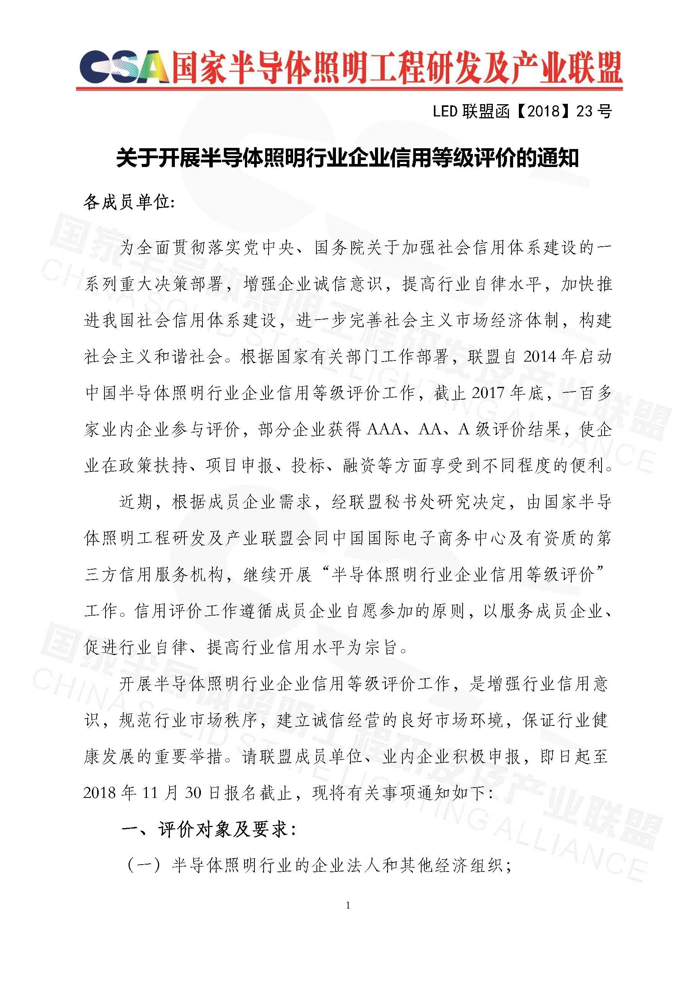
附件1：
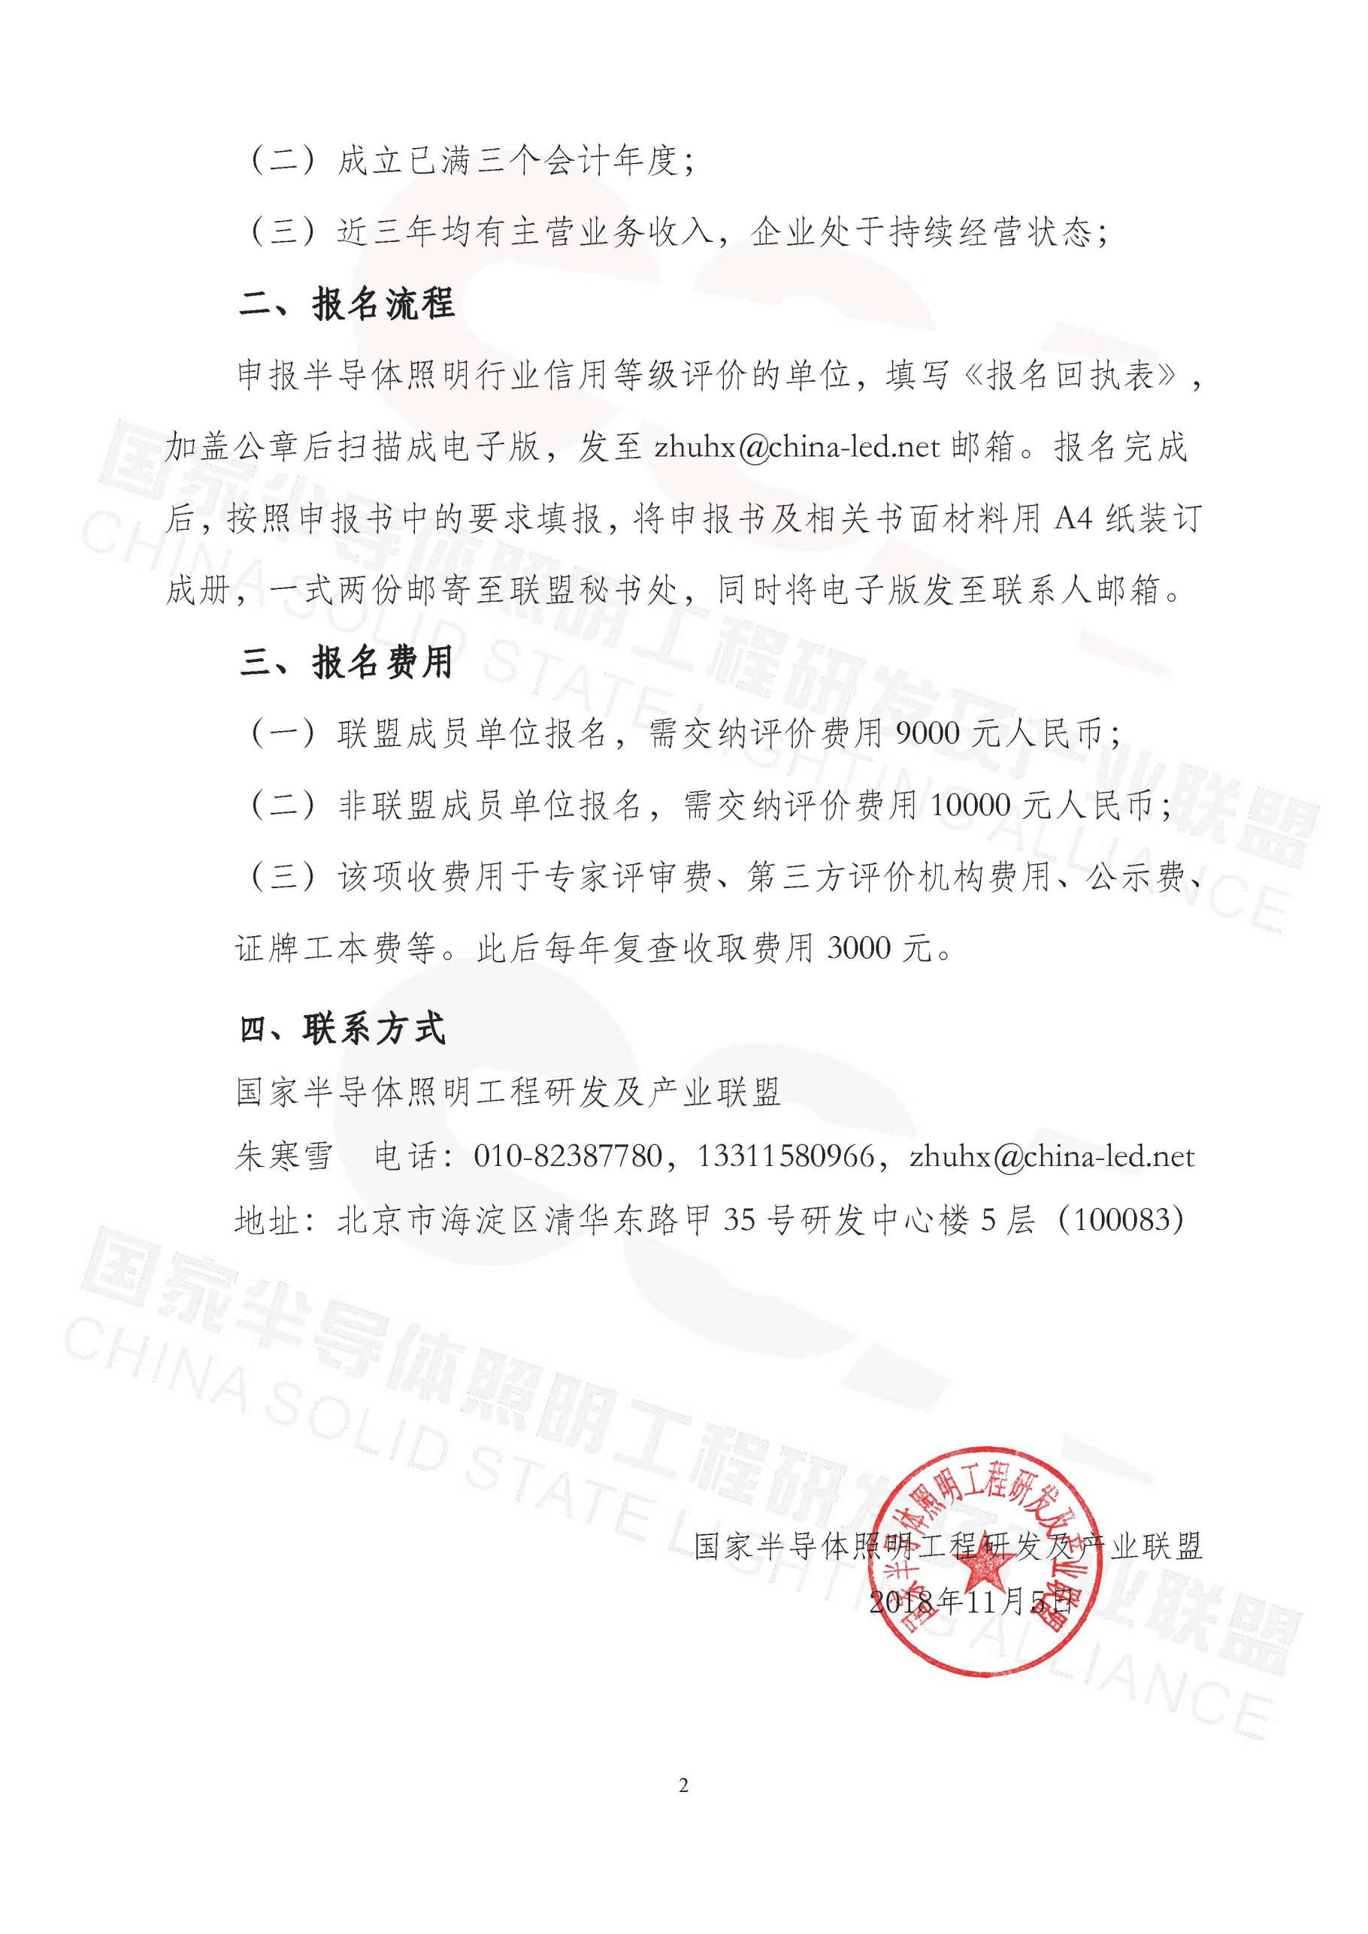
附件1
报名回执表

单位名称：
联系人
手机
地址
发票类别：（增值税普通发票 ）（增值税专用发票 ）
发票内容：咨询服务费
开发票信息
发票抬头：
税号：
地址电话：
开户行及账号：
汇款相关信息：
帐户名称：中关村半导体照明工程研发及产业联盟
开户银行：中国银行北京科技会展中心支行
账 号：3389 6227 8533

联系人：朱寒雪 、13311580966
邮 箱：zhuhx@china-led.net

